МИНИСТЕРСТВО ОБРАЗОВАНИЯ И НАУКИ КЫРГЫЗСКОЙ РЕСПУБЛИКИ
КЫРГЫЗСКИЙ ГОСУДАРСТВЕННЫЙ ТЕХНИЧЕСКИЙ УНИВЕРСИТЕТ ИМ. И. РАЗЗАКОВА
Кафедра: «Информатика и вычислительная техника»

Лабораторная работа №2
По дисциплине: Сетевые технологии

Проверила: Тультемирова Г. У.
Группа: ИВТм-1-25
Выполнил: Муканбетов Э. Р.

Бишкек 2026
DHCP ПРОТОКОЛ
Цель работы: обеспечить корректное автоматическое присвоение IP- адресов узлам сети.
Пример 1. Настройка DHCP-сервера на маршрутизаторе
В данном примере маршрутизатор Router0 выполняет роль DHCP-сервера для локальной сети. Подключение осуществляется к интерфейсу interface gigabitEthernet 0/0.
Конфигурация интерфейса маршрутизатора и пула адресов:
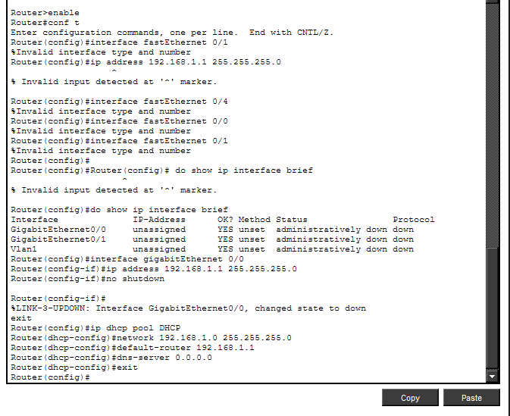
Исключение статических адресов из раздачи DHCP:
Чтобы избежать конфликтов адресов с сетевым оборудованием (шлюзом и будущим сервером), исключаем адреса 192.168.1.1 и 192.168.1.99:
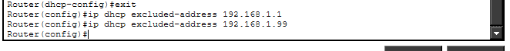
Настройка конечных устройств:
На компьютерах PC0, PC1, PC2 во вкладке Desktop -> IP Configuration переключаем режим со Static на DHCP. Устройства успешно отправляют запросы DHCP Discover и автоматически получают IP-адреса из диапазона 192.168.1.0/24
Пример 2. Централизованный DHCP-сервер в многосегментной сети с VLAN
Схема включает выделенный сервер Server0 (находится в VLAN 4) , который должен раздавать IP-адреса для хостов в VLAN 2 и VLAN 3.
Конфигурация коммутатора (Switch1):
Создаем виртуальные сети и настраиваем порты доступа (Access) и магистральный порт (Trunk) до маршрутизатора:
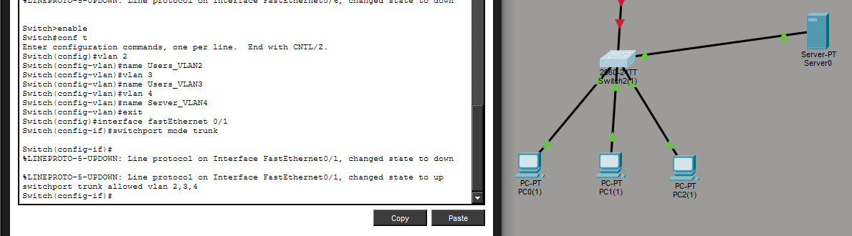

Конфигурация маршрутизатора (Router1) — Inter-VLAN Routing:
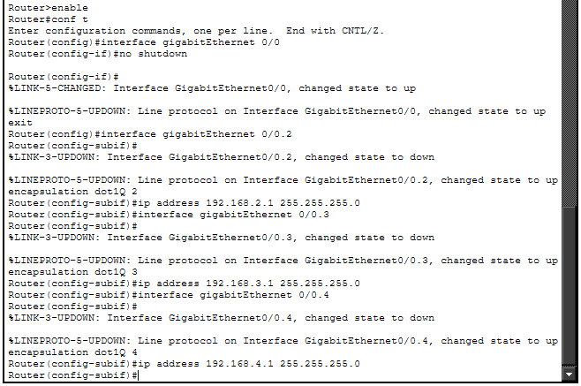
Настройка DHCP Relay Agent (ip helper-address): Поскольку широковещательные DHCP-запросы от компьютеров из VLAN 2 и 3 не могут пройти через маршрутизатор, настраиваем пересылку этих запросов в виде уникаст-пакетов на IP-адрес DHCP-сервера (192.168.4.2):
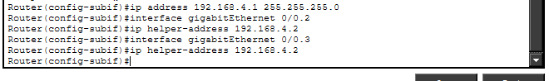
Настройка выделенного сервера (Server0):
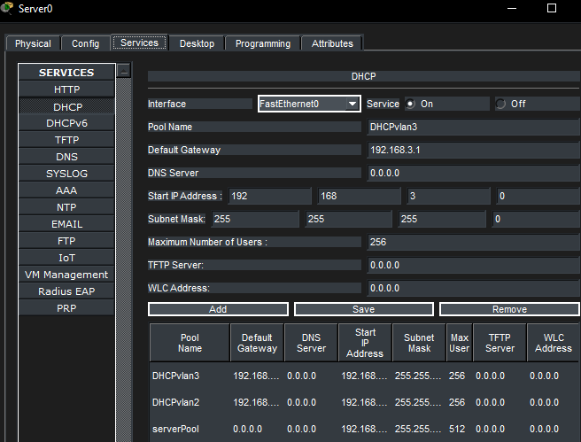
Результат: Компьютеры в VLAN 2 и VLAN 3 успешно запрашивают адреса по DHCP и могут пинговать сервер и друг друга.
